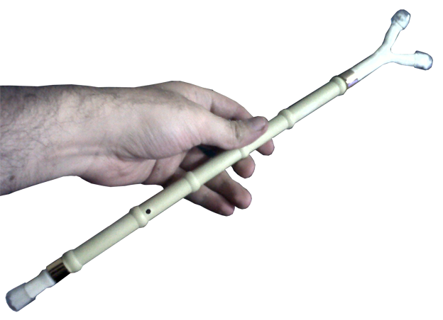

Stick bucal

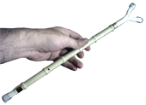
Stick bucal.
Breve descripción | Extensión que permite al apretarla con la boca en un extremo, usar el otro para el teclado del computador, pasar de paginas en un libro, cambiar de canal en un control remoto, realizar pulsaciones.
Para quién se hizo y con qué objeto | Se realizó para usuarios cuadripléjicos y similares que puedan mover bien la cabeza.  Es una alternativa accesible, ya que en Colombia no se consiguen los Mouth Stick comerciales, este a la medida es ideal.
Materiales y modo de funcionamiento | - un calzador  - puntas en goma
Proceso de elaboración | Aplanar un extremo para que pueda ser mordido cómodamente y en el otro extremo colocar un terminal en goma.
Precauciones | Lo ideal es acompañarlo también una base, donde colocarlo cuando se quiere dejar de usar, este puede ser algo tan simple como un pastillero o cualquier tubo hueco a uno de los lados y sostenerlo con plastilina al escritorio.
Autores y datos de contacto | Apellidos: Betancur Posada  Nombre: Felipe  Ciudad: Medellín  País: Colombia  Correo electrónico: contacto@todospodemosayudar.com

Galería de imágenes

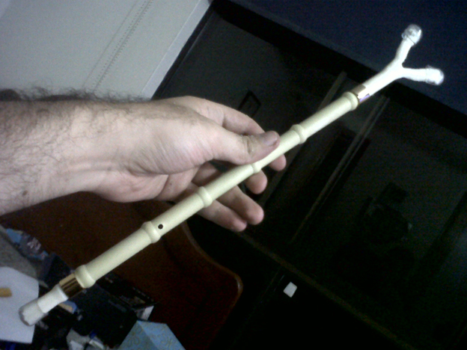
Imagen de la varilla bucal una vez acabada.

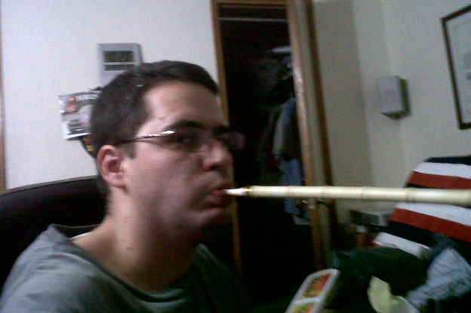
Imagen de persona utilizando la varilla bucal.

